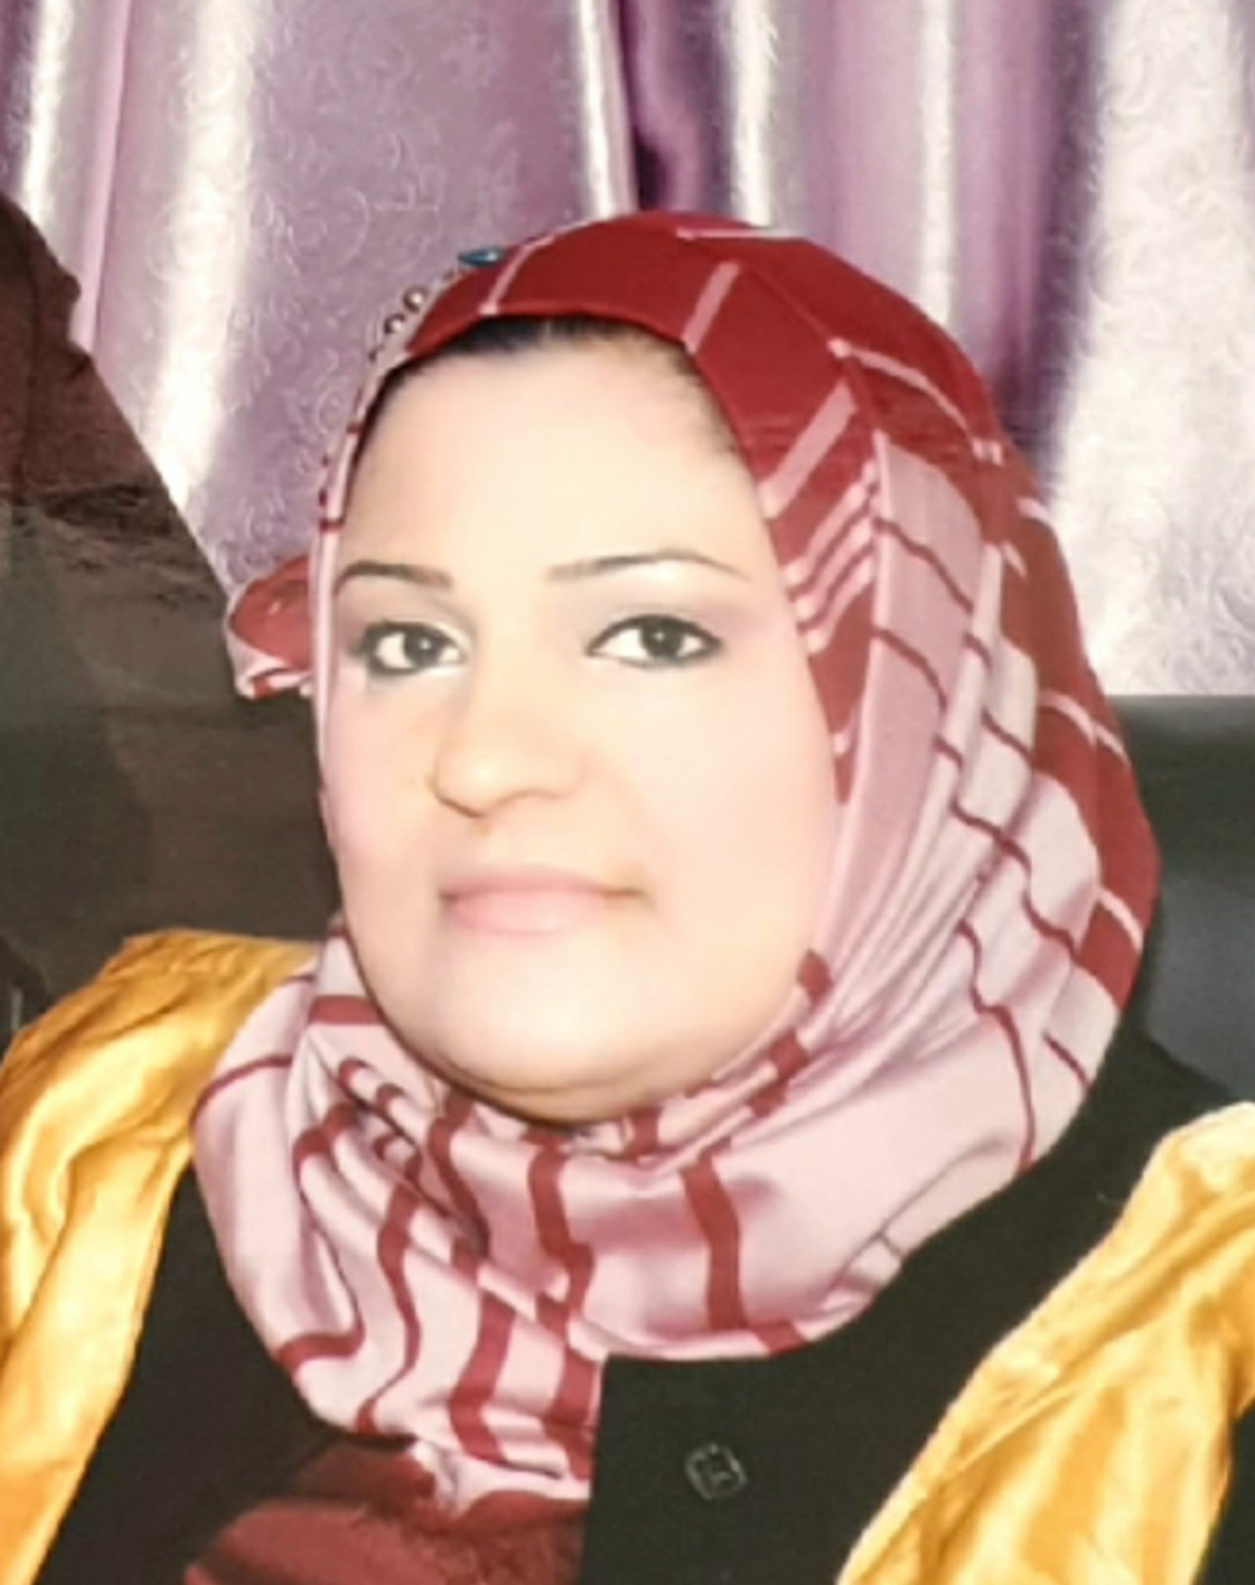
إستمارة السيرة الذاتية

جامعة بغداد - كلية التربية ابن رشد للعلوم الإنسانية / قسم الجغرافية

أولا^{ʺ} : معلومات التحصيل العلمي

الاسم الرباعي | سيناء عدنان عبد الله | التحصيل العلمي | الدكتوراه
المرتبة العلمية | أستاذ مساعد | الاختصاص العام | جغرافية بشرية
الاختصاص الدقيق / المسار البحثي | جغرافية مدن
الشهادات الجامعية
البكلوريوس
الجامعة | الكلية | القسم |  | السنة
بغداد | كلية التربية ابن رشد | الجغرافية |  | 1999
الماجستير
الجامعة | الكلية | القسم |  | السنة
بغداد | كلية التربية ابن رشد | الجغرافية |  | 2008
عنوان الرسالة باللغة العربية | التباين المكاني لكفاءة المرور عبر شارعي الكفاح وفلسطين في مدينة بغداد /الرصافة دراسة مقارنة في جغرافية النقل
الدكتوراه
الجامعة | الكلية | القسم |  | السنة
بغداد | كلية التربية ابن رشد | الجغرافية |  | 2013
عنوان الأطروحة باللغة العربية | اثر التجاوزات في استعمالات الأرض على التركيب الداخلي لمدينة الشعب

ثانيا^{ʺ} : الدورات

الدورة | تاريخها
دورة كفاءة اللغة الإنكليزية | 2003
دورة حاسبات | 2008
دورة طرائق تدريس | 2015
دورة كوكل سكولر | 2018
دورة حاسبات | 2017
دورة الصفوف الالكترونية | 2019

ثالثاً : الأبحاث العلمية

ت | عنوان النتاج
 | ظاهرة تجزئة وتقسيم الوحدة السكنية في مدينة بغداد دراسة مقارنة للاثار السلبية على سكان الوحدات المقسمة وغير المقسمة
 | مركبات الفحص الموقت ودورها في تفاقم مشكلة النقل في بغداد
 | السكن العشوائي واثره في كفاءة أداء الوظيفة السكنية
 | سوق الحي السكني دراسة تطبيقية لكفاءة الوظيفية لسوق الحي السكني في باب المعظم
 | محلات بغداد التقليدية مابين التجديد الحضري والموروث العمراني

رابعا^{ʺ}: الوظائف التي مارسها

ت | عنوان الوظيفة | جهة العمل | فترة العمل / من - الى
 | م.ملاحظ | جامعة بغداد كلية التربية ابن رشد للعلوم الانسانية | 2000
 | مدرس مساعد | جامعة بغداد كلية التربية ابن رشد للعلوم الانسانية | 2008
 | مدرس | جامعة بغداد كلية التربية ابن رشد للعلوم الانسانية | 2013
 | أستاذ مساعد | جامعة بغداد كلية التربية ابن رشد للعلوم الانسانية | 2018

خامسا^{ʺ}: الجهود التدريسية

ت | أسم المادة الدراسية | المرحلة | الجامعة / الكلية / القسم
 | حقوق انسان | الأولى | بغداد / كلية التربية ابن رشد/ قسم الجغرافية
 | افريقيا واستراليا | = | =
 | منهج بحث | = | =
 | جغرافية الوطن العربي | الثانية | قسم التاريخ
 | الجغرافية العامة |  | قسم التاريخ

سادسا^{ʺ}: النشاطات الآخرى

ت | عنوان النشاط | العدد
 | عضوية اللجان | 111111
 | المؤتمرات | 12
 | الندوات | 10
 | الورش | 10
 | النشاطات الإجتماعية | 5
 | الحلقات الدراسية  (حلقات السمنار وحلقات علمية) | 20
سابعا^{ʺ}: الإشراف على الدراسات العليا

ت | أسم الطالب | عنوان الرسالة / الأطروحة | الدرجة العلمية و تاريخها
 | وفاء حسن سيد | التحليل المكاني لصناعة المصوغات الذهبية في مدينة بغداد | 2017 جيد جدا

Baghdad University - Ibn Rushd College of Humanities / Geography Department
First: educational attainment information

Sinai Adnan Abdullah | The name
Assistant Professor | Academic rank
Geography of cities | Specialization / Research Path
Ph.D. | Educational attainment
Human geography | General jurisdiction

